アトミクラブホームページメンテナンスマニュアル

2022年1月15日更新
ホームページ担当：梨本
1. マニュアルの目的
アトミクラブホームページの継続的維持のため、メンテナンスに必要な情報をドキュメントに残し、定期的に更新する。

２.問合わせ先
レンタルサーバー（ロリホップライトプラン）上にホームページを構築している為、不具合（HTML記述ミスを含む）発生時の問合わせ先は、ユーザー専用ページ（https://user.lolipop.jp/）にログイン後、お問合わせページにある「お問合わせ」フォームにて質問する。
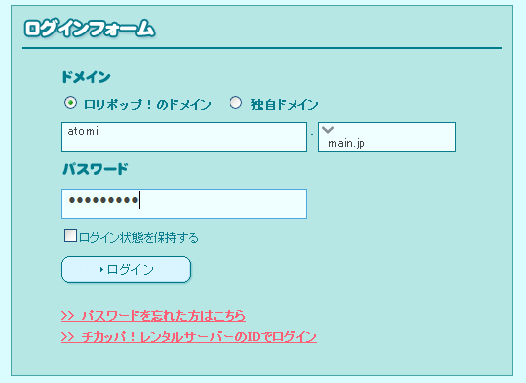
（ログインパスワード＝2280imota）

ユーザー専用ページログイン画面
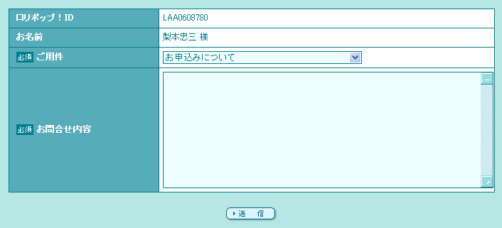

お問い合わせフォーム
３．記述方式
・HTML（HyperText_Markup_Language ）
※ウェブ上の文書を記述するためのマークアップ言語
・タグ以外は基本、日本語を使用
・文字化けを防止する為、METAタグでキャラクターセットを宣言（全ページ）
<META http-equiv="Content-Type" content="text/html; charset=Shift_JIS">
- CSS（Cascading Style Sheets、カスケーディング・スタイル・シート）は、今後検討

４．使用ツール
1) HTML編集ソフト
※ホームページビルダーのような専用ソフトは推奨しません（ソースレベルでの自由編集が困難な為）
①TTTEDIT （フリーウエア）
入手先URL⇒http://www.vector.co.jp/download/file/win95/net/fh226216.html
注：使い易いですが、文字コード（UTF-8）には対応していません。
②ezhtml（フリーウエア）
入手先URL⇒http://www.w-frontier.com/software/ezhtml.html
※文字コード（UTF-8）に対応しています。

2) ファイル転送ソフト
①NextFTP （シェアウェア） 3ヶ月無料試用可
入手先URL⇒http://www.toxsoft.com/nextftp/
設定方法は別紙１参照
②「FFFTP」（フリーウェア） 無償版
※FTPソフト導入・操作マニュアル_2020年度版を作成しています。
3) EXCEL⇔HTML変換ツール(Web版)
サイトURL⇒http://tech-unlimited.com/exceltable.html
※個人別年間ベスト記録等の編集に最適
※文字サイズ、左寄せ、右寄せ、センター設定はEXCELでの前準備が必要

4) 画像編集ソフト
ペイント（windows8.1 Windows10以上）

5) PDF変換ソフト
・CubePDF （フリーウエア）
入手先URL⇒http://www.forest.impress.co.jp/library/software/cubepdf/
・Windows10標準ツール

6) HTMLクイックリファレンス（Web版）
入手先URL⇒ http://www.htmq.com/

7) 契約レンタルサーバー
ロリホップライトプラン 契約容量50GB
アカウント情報等は別紙2参照

５．ホームページの構成
1)トップページ
・ヘッダー､インデックスメニュー(画面左側) 、本文(画面右側) 、フッターによって構成される。
（HTMLのフレーム設定を使用）
･本文は、集合写真、Topics、訪問者数、閲覧年月日、時刻、主要リンク先によって構成される。
･アトミ伝言板、事務局掲示板、訪問者数、閲覧年月日・時刻表示は既存CGI（フリー）を使用
ヘッダー
インデックス  メニュー | 重要告知など
インデックス  メニュー | 最新のイベント案内
インデックス  メニュー | Topics
インデックス  メニュー | アクセスカウンター（訪問者数、閲覧年月日、時刻）
インデックス  メニュー | 主要リンク先
フッター

2) トップページ以外のインデックスメニューのあるページ（駅伝報告等）
・ヘッダー、インデックスメニュー、本文、フッターによって構成される
インデックスメニューは各ページ共通
ヘッダー
インデックス  メニュー | 本文
フッター

3) インデックスメニューの無いページ（記録速報、大会参加報告等ほとんどのページの構成）
・ヘッダー、本文、フッターによって構成される
ヘッダー
本文
フッター

６．ファイルの階層構造

サーバー直下（ルート）
Topページ、ｲﾝﾃﾞｯｸｽﾒﾆｭｰのあるページ、記録速報（表２参照）
image
共通画像ファイル（jpg,gif等）
atomi
アトミクラブ通信HTMLファイル
・・
表１参照
Imageｓ
インデックスメニュー（フォルダー）毎の画像ファイル（jpg,gif,png等）

サーバー直下（ルート）
best

各年度

アトミベスト記録HTMLファイル、個人ベスト記録HTMLファイル＆PDFファイル

fmr
各年度
ランナーズフルマラソンベスト記録（2019年4月1日にメニューから削除）
各年度
hmr

ランナーズハーフマラソンベスト記録（2019年4月1日にメニューから削除）
photo
イベント名
イベント名
イベント毎のHTMLファイル（写真ファイルとリンク）

イベント毎の写真ファイル（ｊｐｇ）ファイル

表１ 各コンテンツのディレクトリ名とファイル一覧
ディレクトリ名 | ファイルの内容
4_jyukugo | RUNNER's四字熟語 （HTMLファイル）
15kinen | 15周年記念寄稿集 （HTMLファイル）
20kinen | 20周年記念文集 （HTMLファイル）
25kinen | 25周年記念寄稿集リンク、メッセージ集 （HTMLファイル）
30kinen | 25周年記念パーティ採録版（HTMLファイル）
35kinen | 結成35周年を祝う会採録版（HTMLファイル）
35th_kinen_bunsu | 35周年記念文集（HTML） 直下の「imageｓ」に画像ファイル （2020年追加）
ac | 第46回奥武蔵駅伝のアーカイブ （HTMLファイル）
aoto | 青森-東京駅伝出場選手活躍の記録 （HTMLファイル）
atomi | アトミクラブ通信 （HTMLファイル）
atomi_pdf | アトミクラブ通信 （PDFファイル）
ayumi | 草創期～現在までの各年度毎のできごと （HTMLファイル）
ayumi_15 | 草創期～15周年記念までの各年度毎のできごと （HTMLファイル）
ayumi_20 | 草創期～20周年記念までの各年度毎のできごと （HTMLファイル）
best | 各年度フォルダ下：アトミベスト記録 （HTMLファイル）  各年度フォルダ下：個人ベスト記録 （HTMLファイル＆PDFファイル）
ekiden | 草創期から現在までの駅伝報告 （HTMLファイル）
fmr | 各年度フォルダ下：ランナーズ一歳刻みフルマラソン記録  （HTML＆PDFファイル）⇒2019年4月1日メニューから削除
gtt | 織田F利用者の会主催合同TT記録集 （HTML＆PDFファイル）
hagaki | アトミハガキ通信 （HTMLファイル）
hmr | 各年度フォルダ下：ランナーズ一歳刻みハーフマラソン記録  （HTML＆PDFファイル）⇒2019年4月1日メニューから削除
image | 画像ファイル集 （gif&jpg&pngファイル）
info | 各イベントの案内等 （HTMLファイル）
kiji | 雑誌等に掲載された記事 （HTMLファイル）
kiko | メンバーから寄せられた寄稿集 （HTMLファイル）
kin | メンバーの近況報告 （HTMLファイル）
kokusaim | 国際マラソンの報告（HTMLファイル）
photo | 各イベントフォルダー毎：写真ファイル（jpg）
run_events | クラブ公式及び有志による練習会等の日程紹介
rec | 大会・記録会出場者の記録報告集（草創期～現在）
rerep | メンバーの大会出場報告 （HTMLファイル）
tcrep | 草創期～現在までの合宿報告 （HTMLファイル）
toku_kiko | 特別寄稿 （HTMLファイル）
sonota | その他コンテンツ（織田F使用ルール等） （HTMLファイル）
web_master | 管理人室（アクセスログレポート等）
※上記ディレクトリ直下にimageｓディレクトリを設定
（コンテンツ毎の画像ファイルを収容） 2020年追加
表2 サーバー直下のファイル一覧
ファイル名 | ファイルの内容
index.html | トップページ
4_jyukugo.htmｌ | RUNNER's四字熟語リンク
annai.html | アトミクラブのご案内
Anniversary.html | 記念行事等リンク
atomi_ayumi.html | アトミクラブのあゆみリンク
best_rec.htm | アトミベスト記録・個人ベスト記録集リンク
bb_info.html | アトミ伝言板入り口（アトミ伝言板へようこそ）
ekiden_rep.html | 駅伝報告リンク
fm_1ysr.html | ランナーズ一歳刻みフルマラソン記録リンク（2019年4月1日削除）
gtt.html | 合同タイムトライアル記録集リンク
hm_1ysr.html | ランナーズ一歳刻みハーフマラソン記録リンク（2019年4月1日削除）
kiko.html | 寄稿集リンク
kiroku.html | 大会・記録会出場者の記録報告集リンク
link.html | 走友会・陸上関連団体・個人のサイトリンク集
menu.html | 練習日程HTMLファイル
menu.pdf | 練習日程PDFファイル
photo.html | 写真集リンク
photo_rest.html | 写真集パスワード入力画面
run_events | クラブ公式及び有志による練習会等の日程紹介
sokuho.html | 大会参加記録速報（開催日順）
sokuho_po.html | 大会参加記録速報（伝言板投稿順）
tc_rep.html | 合宿報告リンク
toku_kiko.html | 特別寄稿リンク

表3 使用CGI（Common Gateway Interface）一覧
CGI名 | 機能 | 出典元
fantasy.cgi | アトミ伝言板（画像認証付※） | http://www.kent-eb.com/
joyful.cgi | 事務局掲示板（返信アップロード・画像認証付※） | http://www.kent-eb.com/
rest7.cgi | 事務局掲示板パスワード認証 | http://cgi-design.net/
rest15.cgi | 写真集パスワード認証 | http://cgi-design.net/
dream.cgi | 訪問者カウンター表示・年月日表示 | http://www.kent-eb.com/
report.cgi | アクセスレポート | http://www.kent-eb.com/
dayx.cgi | アクセスカウンター（掲示板用） | http://www.kent-eb.com/
lime.cgi | アクセス集計表（ページ毎のアクセス集計） | http://www.kent-eb.com/
Captmail.cgi | メールアドレス等の情報収集フォーム（未公開） | http://www.kent-eb.com/
※CGIの著作権は出典元にあります。
※スパム投稿対策の為、伝言板及び掲示板の認証画像パターンは数字から漢数字に変更しました。
入力は半角数字になります。 （2016年11月～）

７．HTML編集
1) 編集上のこだわり
① ホームページ全体で統一感を出す
・ヘッダー、フッターの配置
・画像ファイルの配置と使い方
・バックグランドカラーの統一等
② 見易いこと
・見る人にとってわずらわしいと思われる動く画像はできる限り使用しない。
・記録集は見やすく（記録速報等のテーブル先頭行幅の統一、センター、右寄せ、左寄せの統一）
・テーブルの改行タグ「/tr」を必ず入れる。
- テーブルのスペースには空白要素「&nbsp;」を必ず入れる。
・意図しない空白文字（スペース）は入れない。
（意図しない箇所が改行される恐れがある：伝言板からコピペする場合は要注意）

2) 階層間のハイパーリンク方法
①同階層間（同ディレクトリ間）
index.htmlページからmenu.htmlへのリンク例
<A href="menu.html">練習日程</A>
②最上位階層から1階層下
index.htmlページからimageディクトリにあるheader01.gif画像へのリンク例
<IMG SRC="image/header01.gif">
index.htmlページからekiden ディレクトリにあるbounen_2015.htmlファイルへのリンク例
<A HREF="ekiden/bounen_2015.html">忘年親睦駅伝大会２０１５報告</A>
③最上位階層から2階層下
index.htmlページからbest/best_2014ディレクトリのbest_2014_10m.html ファイルへのリンク例
<A href="best/2014/best_2014_10m.html">２０１４年度アトミクラブベスト１０：男子</A>
④1階層下から最上位階層
ekidenディレクトリのbounen_2015.htmlファイルからTOPページ（index.html）のリンク例
<A href="../index.html">トップページ</A>
⑤2階層下から最上位階層
best/2014ディレクトリのbest_2014_10m.htmlファイルからTOPページ（index.html）へのリンク例
<A href="../../index.html">トップページ</A>
⑥1階層下から2階層下
photoディレクトリのyeo2015.htmlファイルから忘年会写真photo_1.jpgへのリンク例
<IMG SRC="./yep_2015/photo_1.jpg">
3）記述例
■ 記録速報（sokuho.html）の例

【東近江元旦健康マラソン 1月1日(金・祝)】⇒大会名 SP全角２文字 開催日（曜日）
<P>
10km男子⇒種目（英数は半角に統一）
<TABLE width="350" border="1"> ⇒テーブル幅、枠の幅
<TR ALIGN="left" VALIGN="middle">⇒横方向：右寄せ、縦方向：中央
<TD width="100">○○○○</TD><TD ALIGN="center">３６分３５秒</TD><TD ALIGN="right">40歳以上4位</TD></TR>
<TD>△△△△</TD><TD ALIGN="center">４６分５８秒</TD><TD>&nbsp;</TD></TR>
</TABLE>
↓
<TD width="100">○○○○</TD>⇒名前の列幅を揃える（<TD width="100">） 名前の文字数が多い場合は、width="110"
<TD ALIGN="center" width="120">３６分３５秒※</TD>⇒記録は全角⇒半角※XX時間XX分XX秒表示、センター定義
<TD ALIGN="right">40歳以上4位</TD>⇒順位等は半角数字右寄せ
</TR>⇒改行タグは必須
<TD>&nbsp;</TD></TR>⇒順位の記載が無い場合は、空白要素「&nbsp;」を必ず入れる
※記録は全角から半角に変更（2021年1月以降に伝言板に投稿された記録から

4）効率的な記述
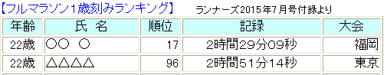
フルマラソン1歳刻みランキングのようにEXCELで情報が提供される場合の効率的な記述方法を以下に記載します。
↓ ↓ ↓ ↓ ↓
センター 左寄せ 右寄せ センター 右寄せ

EXCELテーブル（1部抜粋）
22歳 | ○○ ○ | 17 | ２時間２９分０９秒 | 福岡
22歳 | △△△△ | 96 | ２時間５１分１４秒 | 東京

- EXCELテーブルの列間に全角文字（あ、い、う等）を挿入
あ | 22歳 | い | ○○ ○ | う | 17 | え | ２時間２９分０９秒 | お | 福岡
あ | 22歳 | い | △△△△ | う | 96 | え | ２時間５１分１４秒 | お | 東京

- 全角文字とテーブルデータを＆関数で結合後、形式（値）を指定して貼り付け、関数式を除去
あ22歳 | い○○ ○ | う17 | え２時間２９分０９秒 | お福岡
あ22歳 | い△△△△ | う96 | え２時間５１分１４秒 | お東京
※予め数値は文字列に変換、00:00:00は00時間00分00秒に変換してから関数結合すること。
③EXCELファイルを一旦保存する
④EXCEL⇔HTML変換ツール(http://tech-unlimited.com/exceltable.html)を開き、変換条件を設定する
変換条件=見出しは不要
⑤変換したいEXCEL表をコピペで貼り付け、「変換する」ボタンをクリック
⑥変換されたHTMLテキストをテキストエディタ（TTT Editor等）に貼り付ける。

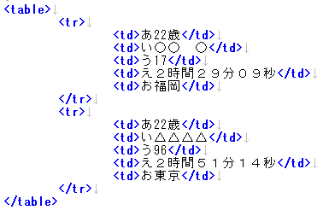
【変換されたHTML】
⑦TTT Editorの置換機能を使用して左寄せ、センター、右寄せを設定する
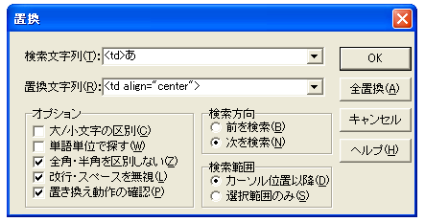
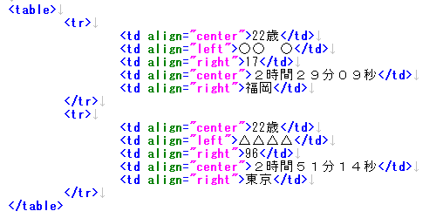
【置換したHTML】

⑦過去の作成済みHTMLフィルをTTT Editorで開き、置換した部分を貼り付け、必要な箇所（年度等）を修正し、リネームして保存する。

※EXCELの事前準備作業は少し手間がかかるが、HTML化作業時間は短縮される。
※置換文字列は予めメモ帳に記載しておき、メモ帳からコピペすると更に楽に作業できる。
※右寄せに加えフォントサイズを指定して置換する場合は下記参照
①フォントサイズ（size="2"）を追記
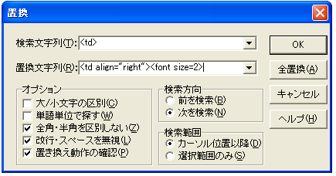
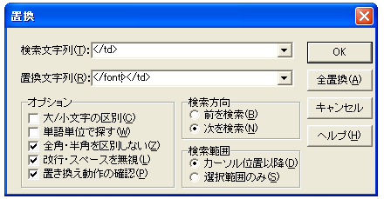
②</TD>に加え、</font>を追記

■囲み罫線の設定例
アトミクラブ通信、イベント案内、訃報等の情報は囲み罫線で設定したい場合がある。

<TABLE BORDER="0" WIDTH="600" CELLSPACING="0" CELLPADDING="2" BGCOLOR="#000000">
<TR>
<TD>
<TABLE BORDER="0" WIDTH="100%" CELLSPACING="0" CELLPADDING="5">
<TR>
<TD BGCOLOR="#F0FFFF">
<B>タイトル</B>
<HR>
内容・・・・・・
</TD>
</TR>
</TABLE>
</TD>
</TR>
</TABLE>

※1行目の下記記述を変えると囲み罫線の色を変更できる。
<TABLE BORDER="0" WIDTH="600" CELLSPACING="0" CELLPADDING="2" BGCOLOR="#000000">
↓
この囲み罫線は黒（訃報の場合）
訃報以外の場合の設定例
<TABLE BORDER="0" WIDTH="600" CELLSPACING="0" CELLPADDING="2" BGCOLOR="#87CEEB">

■アクセスカウンタの設定
アトミホームページにはアクセスカウンタCGI（サーバー側に設置するプログラム）を組み込んでいます。

- カウンタ設定したいページにカウンタタグを記載します。
<IMG SRC="http://atomi.main.jp//lime/lime.cgi?[028]" width="1" height="1">
↓
このID値を管理者権限（admin ）により設定する

2)下記URLを開く
http://atomi.main.jp/lime/admin.cgi

3)管理パスワードを入力し、[認証]をクリックする
パスワード＝0123

4)ID管理画面から新規、（修正、削除）を選択し、[送信する]をクリックする。
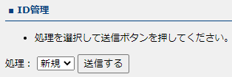

5)ID名※、タイトル名、カウンタ値、リンクページURLを入力し、[送信する]をクリックする。
※ID名は、１）で記述したID値を入力します。
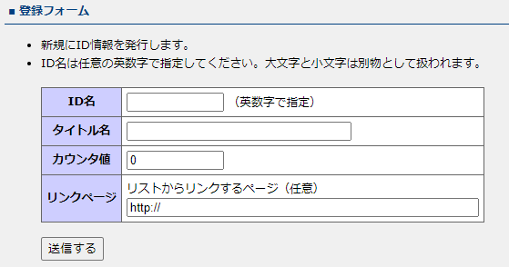

別紙1：Next FTPの設定

現在契約しているレンタルサーバー（ロリホップ）に合わせたNext FTPの設定です。
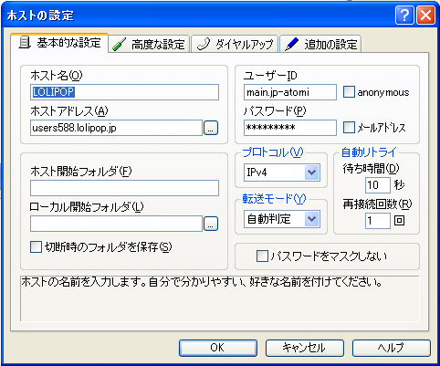
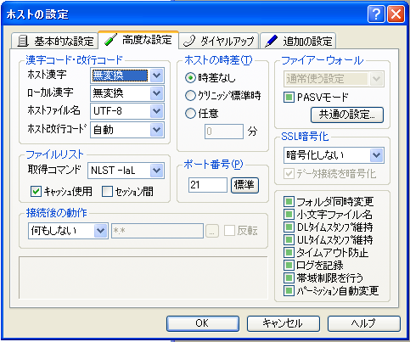
パスワード＝2280imota

別紙2：契約レンタルサーバーアカウント情報・サーバー情報

ユーザー専用ページにログイン（P.1参照）するとアカウント情報・サーバー情報を閲覧できます。

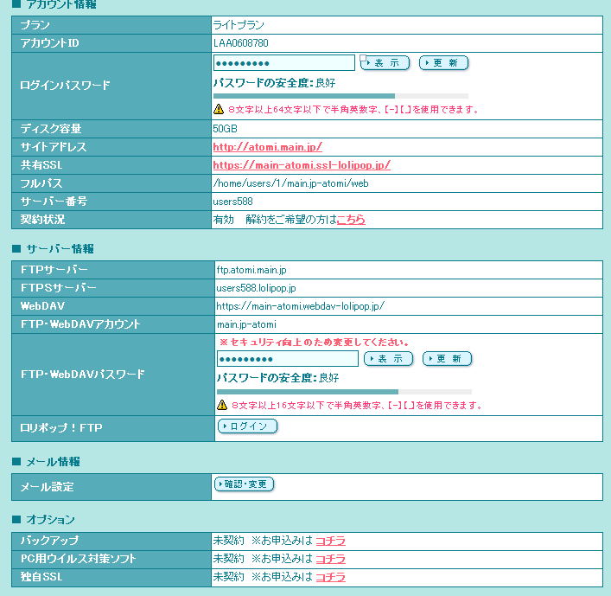
2016年2月16日にレンタルサーバーの移転メンテがあり、FTPSサーバー情報の変更がありました。
旧：Users117.lolipop.jp
新：users588.lolipop.jp

別紙３：保管庫（クラウド書庫）

過去に作成した文書（アトミクラブ通信WORD版他）の保管場所として保管庫を設定
※FTP（ファイル転送プログラム）アクセスの為、日本語（漢字、ひらがな、カタカナ）不可
⇒英語、ローマ字、英語＋ローマ字表記

【フォルダー構成と主な登録文書】
フォルダー名 | 内容 | 備考
01_atomi_tushin | アトミクラブ通信 | No.1~No.55はイメージ（PDF）で保存  No.56~WORDファイルで保存
02_records | 記録集 | アトミベスト記録、個人別ベスト記録  ハーフ・フルマラソン1歳刻みランキング  ⇒2019年4月1日HPから保管庫へ移動
03_list_of_members | 会員名簿 | 2020年名簿から毛塚さんが転送
04_account | 会計関連文書 | 現在登録文書無し
05_JAFF_registration | 陸連登録関連文書 | 現在登録文書無し
06_traning_camp | 合宿関連文書 | 現在登録文書無し
07_admin | HP運営関連文書 | メンテマニュアル、FTPマニュアルなど

更新履歴
版 | 更新内容
2022年版 | ・「囲み罫線の設定例」を追記（15P）  ・「アクセスカウンタの設定」を追記（16Ｐ）
2021年版 | ・表3 使用CGI（Common Gateway Interface）一覧 に「Captmail.cgi」を追加  ⇒メールアドレス等の情報収集フォーム（未公開）
2020年版 | ・fm_1ysr.html(ランナーズ一歳刻みフルマラソン記録)リンク削除  ・hm_1ysr.html(ランナーズ一歳刻みハーフマラソン記録)リンク削除

